Ünnepeljük a női erőt! – 5 tipp sikeres nőknek a Starbucks vezetőitől
A nemzetközi nőnap tökéletes alkalom arra, hogy ünnepelve gondoljunk azokra a nőket, akik nap mint nap bizonyítják rátermettségüket a munka világában. Egyre többen töltenek be vezető szerepeket, formálva a munkahelyi kultúrát és erősítve a sokszínűséget. A Starbucks ebben élen jár: munkatársainak többsége nő, és a vezetői pozíciók jelentős részét is ők töltik be. A kávézólánc célja, hogy világszerte támogassa a nők karrierjét és biztosítsa, hogy mindenki egyenlő esélyekkel építhesse a jövőjét. Három női vezetője most 5 olyan tanácsot hozott, amelyeket ők is nap mint nap alkalmaznak, és amelyek hozzájárulhatnak nőtársaik munkahelyi sikereihez.
1. Alakítsuk lehetőségekké a kihívásokat!
A munka során mindig lesznek akadályok, de a hozzáállásunk dönti el, hogy ezek visszavetnek vagy előmozdítanak minket. Egy nehezebb projekt vagy váratlan kihívás lehetőséget ad arra, hogy fejlesszük készségeinket, és túljutva rajtuk magabiztosabbá váljunk.
A Starbucks regionális igazgatója, Ewelina Muszynska már 12 éve építi karrierjét a kávézóláncnál, és úgy érzi, a kihívások nagyban hozzájárultak sikereihez: „Amióta nem azt kérdezem magamtól, hogy »Miért pont velem történik ez?«, hanem azt, hogy »Mit tanulhatok ebből?«, azóta izgatottan tekintek minden kihívás elé. A nehezebb helyzetek néha frusztrálóak, de ha hiszünk magunkban, mindig előre fognak vinni.”
2. Alakítsunk ki energizáló reggeli rutint!
Az, ahogy a napunk kezdődik, nemcsak a hangulatunkat, de a teljesítményünket is meghatározza. Egy kiegyensúlyozott reggeli rutin – legyen az egy csésze kávé, egy kis testmozgás vagy egy rövid meditáció – segíthet frissebbé és összeszedettebbé válni.
Winkler Petra a Starbucks területi vezetője minden reggelét egy csésze teával kezdi, és közben végiggondolja az előtte álló napot: „A reggeli teázás számomra egyfajta szertartás. Ilyenkor mindig mellőzöm a digitális eszközöket, hogy valóban jelen legyek, és tudatosabban hangolódjak az előttem álló feladatokra. Ez a csendes, fókuszált rutin segít hozzá ahhoz, hogy magabiztosan és felkészülten vágjak neki a napnak.”
3. Merjünk változtatni és kezdeményezni!
A szakmai fejlődés szempontjából elengedhetetlen, hogy időnként feltegyük magunknak a „Mi lenne, ha?” kérdést, és rálépjünk a változás útjára. Legyen szó egy projekt elindításáról, egy ötlet megosztásáról, vagy egy őszinte beszélgetésről a felettesünkkel, a bátorság gyakran meghozza gyümölcsét. Az ilyen kezdeményezések ugyanis meghatározó fordulatot hozhatnak az életünkbe és a karrierünkbe.
Gáspár Szonja 11 évvel ezelőtt kezdett a kávézóláncnál, mint barista. Jelenleg üzletvezetőként dolgozik, karrierútjában pedig nagy szerepet játszott kezdeményezőkészsége. „Nyolc éve dolgoztam a Starbucks-nál, amiből öt évet ugyanabban az üzletben töltöttem. Elkezdtem egyhangúnak érezni a mindennapokat, és valami újra vágytam. Felkerestem a felettesemet, aki segített megtalálni a megfelelő kihívást egy másik üzletben, ahol az új környezet és egy másik csapat újra motiválóan hatott rám.”
4. Fogadjuk meg a bölcs tanácsokat!
A tapasztalt munkatársak és mentorok tanácsai felbecsülhetetlen értéket képviselnek. Egy jól időzített útmutatás segíthet elkerülni a hibákat, és irányt mutathat karrierünkben. Fontos, hogy nyitottak legyünk ezekre a tanácsokra.
Winkler Petra számára az egyik legjobb tanács az volt, hogy tűzzön ki maga elé szinte elérhetetlennek tűnő célokat: „Ez a szemlélet segített abban, hogy merjek nagyot álmodni, és kitartóan dolgozzak a megvalósításán. A határozott célkitűzések mögött rejlő erő valóban csodákra képes.”
5. Motiváljuk magunkat apró szokásokkal!
Az olyan szokások, amelyek segítségével jókedvvel kezdhetjük vagy épp nyugodtan zárhatjuk a napunkat, hosszú távon igen pozitív hatással lehetnek a munkavégzésünkre. A nap eleji To Do lista összeállításán át, egészen a napközbeni lazítós szünetekig vagy önjutalmazásig bármi segíthet abban, hogy a legjobbat hozzuk ki magunkból.
Ewelina Muszynska reggelenként egy pozitív dalokból álló lejátszási listát hallgat, hogy mindig jól induljon a napja, míg Gáspár Szonja inkább a nap végére helyezi a fókuszt: „Mindig átgondolom és kiértékelem a napomat, ha pedig valamit nem sikerült elvégeznem, azt betervezem a következő napra. Ennek köszönhetően biztosan nem viszem haza magammal a munkát.”
Merjünk tehát nagyot álmodni, lépjünk bátran, és alakítsuk a kihívásokat lehetőséggé! Egy jól kialakított napi rutin és a tudatos döntések apránként támogatják szakmai sikereinket. Közben pedig érdemes odafigyelni mások tanácsaira, és kialakítani olyan szokásokat, amelyek hosszú távon erősítenek és előre visznek minket.
Sajtókapcsolat:
- Varga Dóra Karola
- FLOW PR
- varga.dora@flowpr.hu
 | © Starbucks
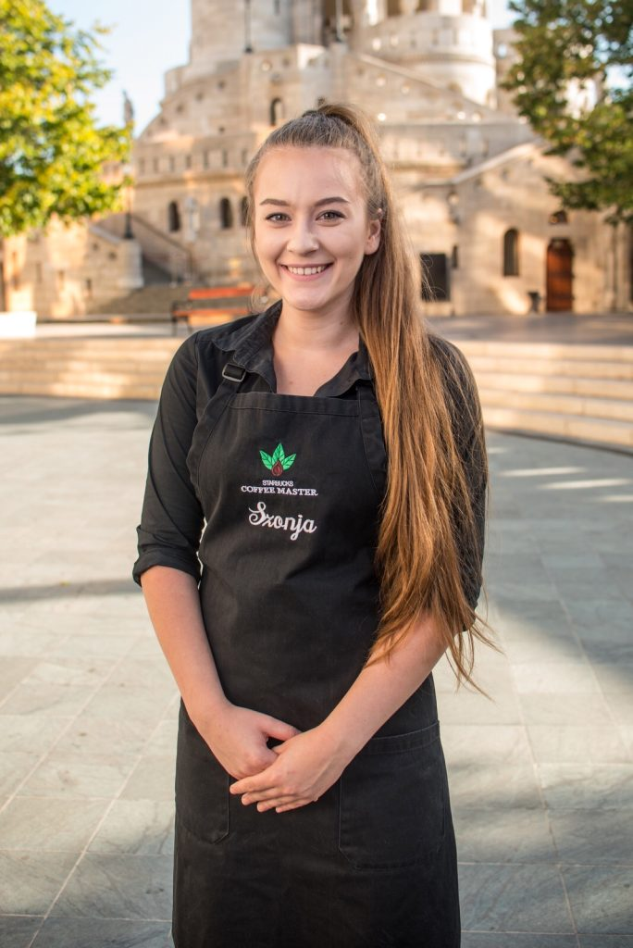 | © Starbucks
 | © Starbucks
Eredeti tartalom: Starbucks
Továbbította: Helló Sajtó! Üzleti Sajtószolgálat
Ez a sajtóközlemény a következő linken érhető el:

